DIV固定宽度居中显示－超级牛最详细的Div+CSS布局案例

这个例子的主要内容是居中显示，现在的显示器的宽度都比较大，并且规格不统一，所以判断一个网页是不是专业，第一眼就是这个网站是不是居中，如果不居中，一般不是一个很老的没有人维护的网站就是一个技术很差的人写的。
CSS代码如下：
body { font-family:Verdana; font-size:14px; margin:0;}
#container {margin:0 auto; width:900px; height:500px; background:#CD5C5C;}
页面代码如下：
<div id="container">
<p>1列固定宽度居中</p>
</div>
效果下图显示：（点击看大图）
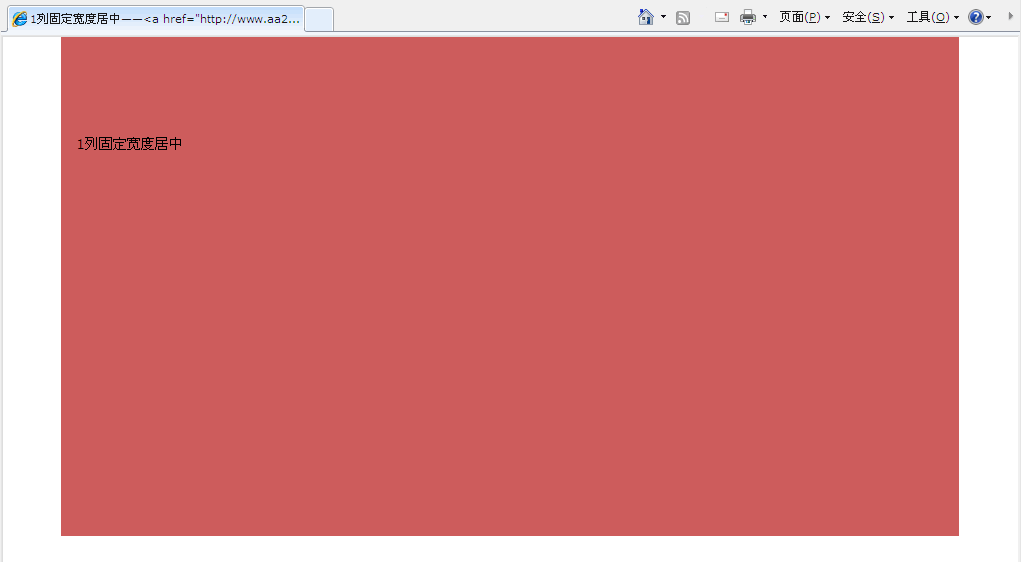
其中居中的关键是“margin:0 auto;”
代码例子由“标准之路www.aa25.cn”提供，感谢！
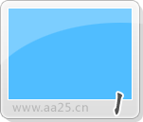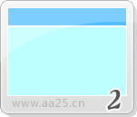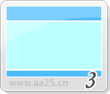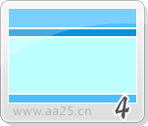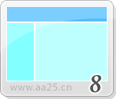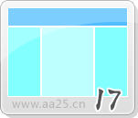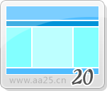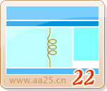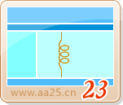

序－经验之谈－超级牛最详细的Div+CSS布局案例
最近有很多晚辈问我关于网站制作方面的问题，随着SEO的普及，DIV+CSS的网站制作理念成为了流行，但在实际操作中，DIV其实是很不好控制的。大家会碰到很多问题，例如应该在左中右的，但却没有达到这样的效果。
在写大家最关心的Div+CSS布局案例前，让我先啰嗦几句，从事互联网工作已经快6年了，一个网站的产生，一般分为调研，策划，设计，制作，开发，内容、维护，如果是高级点的网站，会涉及到运营和推广的工作。我有幸全部工作流程都涉及过，我想先说一点我自己从事页面构造时的经验和理解，当然在一定程度上可能存在局限性，但因为看到了很多失败的经历，所以想在说技术前，说点别的。
在制作网站前，一定要先构思网站的内容，很多人会说，我们当然是先构思的，不构思怎么会想到做网站，但很多人的构思都是表面的，在脑海里的，而不是形成文字的，其实有时，看上去很麻烦，很形式化的文字报告却可以帮助我们理清很多自己以为清楚却实际并不清楚的概念。这个在我自己刚工作时，也不能明白，感觉leader老要报告真麻烦，改一个小小的功能也要发报行，我直接修改只要15分钟，但报告却要我1个多小时的时间，现在知道了，这是份很重要的依据，可以理清自己的想法，也能够在后来项目开发的后期，再帮自己找到这个项目初期的开发的原因（写得有点玄乎，但我相信做过项目的人都理解，项目到最后常常会变味的）。
做网站先要出策划图，下面这个是策划图的示例图.
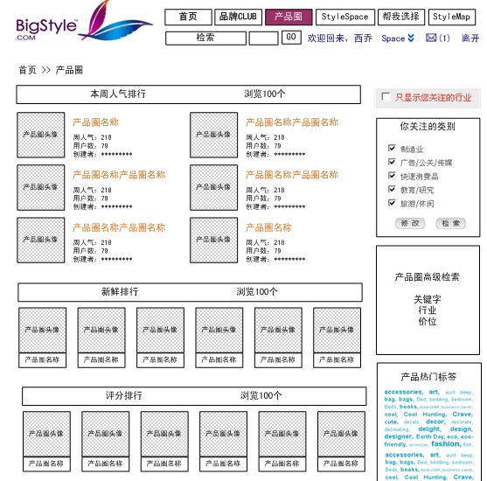
这是我从网上找的，感谢西乔同学的提供（由于工作的性质，我不方便将自己的策划图公开，大家都懂的）。我平时一般用Axure RP做网站策划图，可以推荐给大家使用，有汉化版。
但出策划图只是第一步，我手下的员工都知道我的要求，不管是改版还是新建页面，草图（我允许手画版）一定要做一张，然后一定要用PhotoShop或FireWorks等图片处理软件将需要制作的界面布局设计出来，尤其不能是因为只是修改一个小栏目就可以跳过。因为自以为只需要5分钟的修改可能最终却因为反复调整失败后连最初的效果都恢复不了，最后造成整个页面重新做的例子我看到太多，尤其是当你的水平还不成熟时。所以一定要有设计图，这个设计图一定要很精致，一定要和你最终想得到的网页效果一样，不要敷衍自己。
最后，最重要的来了，制作页面最重要的一点就是全局性，以“模块化”思维，将同样的“模块”抽取出来，我见过很多人在制作网站时，为了有成就感，或为了网站运营时间，或工程的压力等很多原因，都会将一个页面完成然后上线一个页面，这样的情况不仅限于小型的网站，很多大型成熟的网站也会发生这样不成熟的事情，多以网站改版时为多，修改channel页面时只考虑channel页面，首页改版时只考虑首页，结果经过几次改版之后，整个网站的页面完全没有了联系，各自为政，造成很多不能删除的冗余代码，或者是技术上改动的困难，维护起来越来越辛苦。
最后，最最重要的来了，制作页面另一个最重要的一点就是要考虑程序员，一个网站最终还是需要程序员来将网站从静态变成动态，有很多页面制作人员在制作纯HTML代码时只考虑是不是还原了设计，是不是符合W3C的要求，却忘记了程序员，结果HTML代码完全不利于开发，造成程序代码的冗余，页面展示时间过长。这点也很需要注意的。
下面我们先从如何将页面模块化开始，我们要随时保持一个模块化的意识，其实网页就是由一个盒子叠一个盒子组合而成。这里我们要引进一个名词－css盒模型。
css盒模型意思是DIV+CSS的重点。就是用DIV+CSS来代替表格布局，盒模型是和table布局的一个不同点。传统的表格排版是通过大小不一的表格和表格嵌套来定位排版网页内容，改用CSS排版后，就是通过由CSS定义的大小不一的盒子和盒子嵌套来编排网页。这种排版方式的网页代码简洁，能兼容更多的浏览器，比如PDA设备也能正常浏览。学习web标准，首先要弄懂的就是这个盒模型，这就是DIV排版的核心所在。
我们在网页设计中常听的属性名：内容(content)、填充(padding)、边框(border)、边界(margin)， CSS盒子模式都具备这些属性。下图将这些属性的关系表现出来
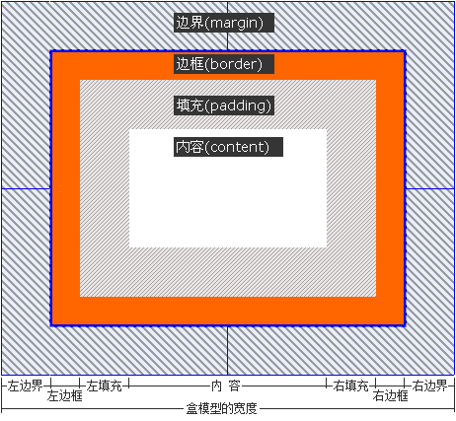
margin，我们也称之为：外边距、外补丁；padding也可以称为：内边距、内补丁。这些名称是制作人员必须要完全理解的。
看下图，我们仔细分析一下该图，来规划一下页面的布局.
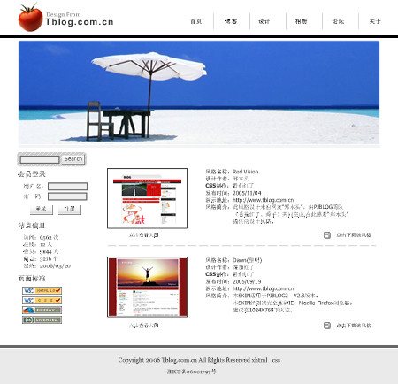
图片大致分为以下几个模块
1、顶部部分，其中又包括了LOGO、MENU和一幅Banner图片；
2、内容部分又可分为侧边栏、主体内容；
3、底部，包括一些版权信息。
有了以上的分析，我们就可以很容易的布局了，我们设计层如下图:
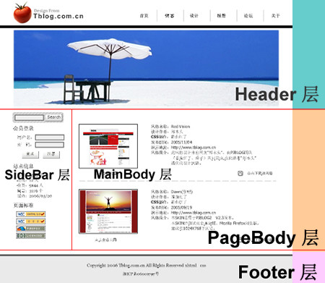
根据上图，我再画了一个实际的页面布局图，说明一下层的嵌套关系，这样理解起来就会更简单了。
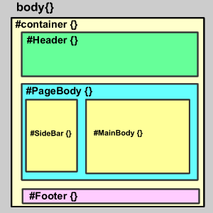
DIV结构如下：
│body {} /*这是一个HTML元素，具体我就不说明了*/
└#Container {} /*页面层容器*/
├#Header {} /*页面头部*/
├#PageBody {} /*页面主体*/
│ ├#Sidebar {} /*侧边栏*/
│ └#MainBody {} /*主体内容*/
└#Footer {} /*页面底部*/
好了，大家明白最基本的页面布局与规划了吗？下面我们会直接讲各种页面布局图的嵌套关系的处理，都是一些最常见的网页结构，代码和图片由“标准之路”提供同，感谢“标准之路”。

DIV固定宽度上下二列居中显示－超级牛最详细的Div+CSS布局案例
第一个例子只是告诉大家如何让页面居中，这个代码的用处一般用来做背景图，示例：http://www.smarter.co.jp/，外围是灰色的，当中页面的正文底是白色的，非常大气。 这个例子主要讲上下两列，这是最常见的，也是最简单的页面表现形式，头部放logo和banner，下面是主体内容。
CSS代码如下：
body { font-family:Verdana; font-size:14px; margin:0;background:#E9E9E9;}
#container {margin:0 auto; width:900px;background:#FFFFFF;padding:15px;}
#header { height:100px; background:#6cf; margin-bottom:5px;}
#mainContent { height:300px; background:#cff;}
页面代码如下：
<body>
<div id="container">
<div id="header">这是头部</div>
<div id="mainContent">
<p>这是身体</p>
</div>
</div>
</body>
效果下图显示：点击看大图
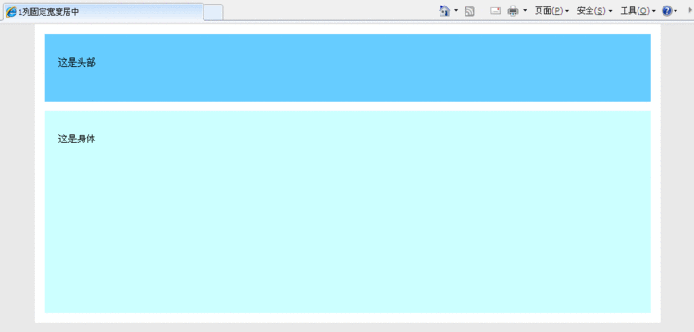
其中居中的关键是将“margin:0 auto;”写在最大的背景盒套中，宽度由#container决定。

DIV1列固定宽度居中+头部+尾部居中显示－超级牛最详细的Div+CSS布局案例
第二个例子是告诉大家如何让页面居中，如何加上头部。这个例子加上了尾部，这也是一种常见的页面表现形式，头部放logo和banner，中间是主体内容，尾部放copyright等内容。
CSS代码如下：
body { font-family:Verdana; font-size:14px; margin:0;background:#E9E9E9;}
#container {margin:0 auto; width:900px;background:#FFFFFF;padding:15px;}
#header { height:100px; background:#6cf; margin-bottom:5px;}
#mainContent { height:300px; background:#cff; margin-bottom:5px;}
#footer { height:60px; background:#6cf;}
页面代码如下：
<body>
<div id="container">
<div id="header">这是头部</div>
<div id="mainContent">
<p>这是主体</p>
</div>
<div id="footer">这是尾部</div>
</div>
</body>
效果下图显示：点击看大图
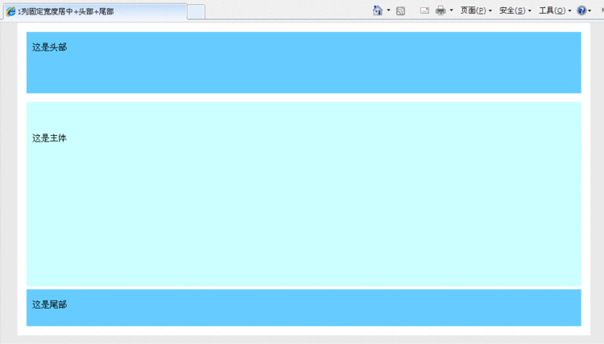
其中居中的关键是将“margin:0 auto;”写在最大的背景盒套中，宽度由#container决定。

DIV1列固定宽度居中+头部+导航+尾部－超级牛最详细的Div+CSS布局案例
第三个例子是我们在页面布局中加上了尾部，但一个标准的网站都有导航。这个例子加上了导航，这是最常用的页面表现形式，本次例子中还涉及了另三个要点，是很多朋友在CSS定义时经常遇到的问题。
CSS代码如下：
body { font-family:Verdana; font-size:14px; margin:0;background:#E9E9E9;}
p{margin:0;}
#container {margin:0 auto; width:900px;background:#FFFFFF;padding:15px;}
#header { height:100px; background:#6cf; margin-bottom:5px;}
#menu { height:30px; background:#09c; margin-bottom:5px;line-height:30px}
#mainContent { height:300px; background:#cff; margin-bottom:5px;}
#footer { height:60px; background:#6cf;}
页面代码如下：
<body>
<div id="container">
<div id="header">这是头部</div>
<div id="menu">这是导航</div>
<div id="mainContent">
<p>1列固定宽度居中+头部+导航+尾部</p>
</div>
<div id="footer">这是尾部</div>
</div>
</body>
效果下图显示：点击看大图
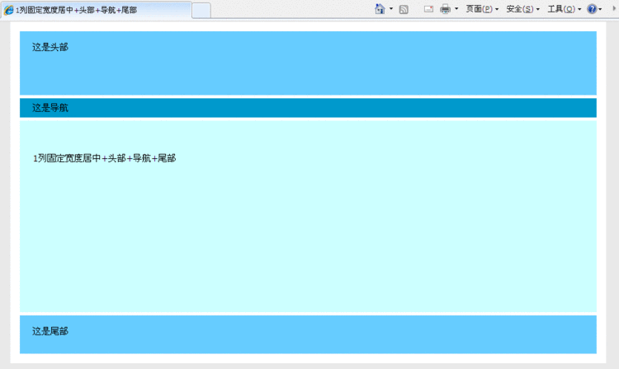
本例有三个关键要点
1、p标签有默认值
一样都是“margin-bottom:5px;”，如果仔细比较以前的示例，会发现，mainContent的上边界比较宽，超出了5px，原因是mainContent里嵌套了一个<p>。“p{margin:0;}”是将<p>的默认值清空。
一样的代码有
body, div, dl, dt, dd, ul, ol, li, h1, h2, h3, h4, h5, h6, pre, p, td
{margin:0; padding:0;}
p标签有默认值为：p{margin:1em 0;} /* p标签上下外间距为16px; */
ul标签有默认值为：ul{padding-left:40px;margin:1em 0;} /* ul 标签上下外间距为16px;左内间距为40px; */
2、px和em的换算
16px = 1em
12px = 0.75em
10px = 0.625em
3、文字垂直对齐
说到文字垂直对齐，很多人第一反应是vertical-align:middle; 但，其实如想设置文字垂直居中，那么一定要设置ling-height的属性值和height值一样，这样才会使文字垂直居中，单独设置vertical-align:middil是不会使文字垂直居中的。所以在“menu”的样式定义中我没有使用“vertical-align:middil”而是使用了“ line-height:30px”。

DIV2列固定宽度左窄右宽型+头部－超级牛最详细的Div+CSS布局案例
从这个例子开始，我们开始讲左右的布局的CSS，DIV左右布局是CSS中最复杂的。
CSS代码如下：
body { font-family:Verdana; font-size:14px; margin:0;}
#container {margin:0 auto; width:900px;}
#header { height:100px; background:#6cf; margin-bottom:5px;}
#mainContent { margin-bottom:5px;}
#sidebar { float:left; width:200px; height:500px; background:#9ff;}
#content { float:right; width:695px; height:500px; background:#cff;}
页面代码如下：
<body>
<div id="container">
<div id="header">这是头部</div>
<div id="mainContent">
<div id="sidebar">这是工具栏</div>
<div id="content">2列固定宽度左窄右宽型+头部</div>
</div>
</div>
</body>
效果下图显示：点击看大图
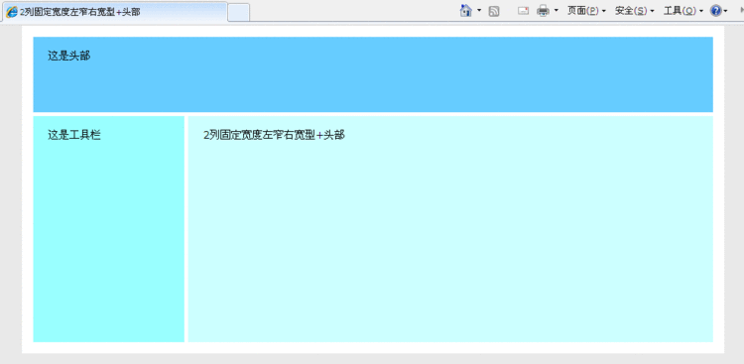
本居中的关键是一左一右“float:left; float:right;”

DIV3列固定宽度居中+头部－超级牛最详细的Div+CSS布局案例

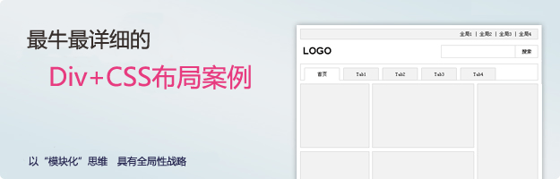
本例子讲的是DIV中最复杂的DIV3列并排居中，这是DIV左右布局最复杂的，也是最难做的地方，很多新手都不能将三列并排显示，其实DIV3列并排是非常简单的。
CSS代码如下：
body { font-family:Verdana; font-size:14px; margin:0;background:#E9E9E9;}
#container {margin:0 auto; width:900px;background:#FFFFFF;padding:15px;}
#header { height:100px; background:#6cf; margin-bottom:5px;}
#mainContent { height:300px; margin-bottom:5px;}
#sidebar { float:left; width:200px; height:300px; background:#9ff;}
#sidebar2 { float:right; width:200px; height:300px; background:#9ff;}
#content { margin:0 205px; height:300px; background:#cff;}
页面代码如下：
<body>
<div id="container">
<div id="header">这是头部</div>
<div id="mainContent">
<div id="sidebar">这是左列</div>
<div id="sidebar2">这是右列</div>
<div id="content">3列固定宽度居中+头部</div>
</div>
</div>
</body>
效果下图显示：点击看大图
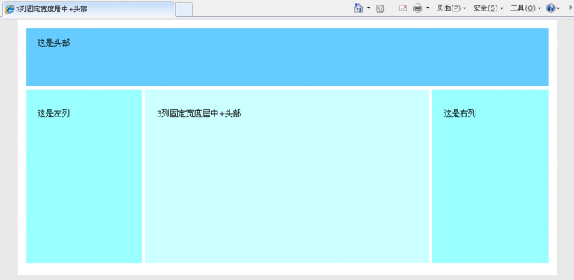
本例中的关键是先写左右，再写中间。

DIV3列固定宽度居中+头部+导航+尾部－超级牛最详细的Div+CSS布局案例
本例子将DIV3列并排居中配上头部和尾部，这是国外BLOG经常使用的格式。
CSS代码如下：
body { font-family:Verdana; font-size:14px; margin:0;background:#E9E9E9;}
#container {margin:0 auto; width:900px;background:#FFFFFF;padding:15px;}
#header { height:100px; background:#6cf; margin-bottom:5px;}
#menu { height:30px; background:#09c; margin-bottom:5px;line-height:30px}
#mainContent { height:300px; margin-bottom:5px;}
#sidebar { float:left; width:200px; height:300px; background:#9ff;}
#sidebar2 { float:right; width:200px; height:300px; background:#9ff;}
#content { margin:0 205px; height:300px; background:#cff;}
#footer { height:60px; background:#6cf;}
页面代码如下：
<body>
<div id="container">
<div id="header">这是头部</div>
<div id="menu">这是导航</div>
<div id="mainContent">
<div id="sidebar">这是左列</div>
<div id="sidebar2">这是右列</div>
<div id="content">3列固定宽度居中+头部+尾部</div>
</div>
<div id="footer">这是尾部</div>
</div>
</body>
效果下图显示：点击看大图
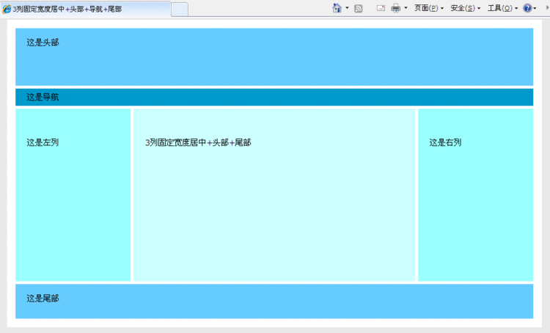
本例中的关键是先写左右，再写中间。

DIV2列右窄左宽、高度自适应+头部+导航+尾部－超级牛最详细的Div+CSS布局案例
此例子与前面的例子的区别在于当正文的高度不统一时，怎么办，这也是页面DIV布局时经常碰到的格式问题。
CSS代码如下：
body { font-family:Verdana; font-size:14px; margin:0;background:#E9E9E9;}
.clearfloat { clear:both; height:0; font-size: 1px; line-height: 0px;}
#container {margin:0 auto; width:900px;background:#FFFFFF;padding:15px;}
#header { height:100px; background:#6cf; margin-bottom:5px;}
#menu { height:30px; background:#09c; margin-bottom:5px; line-height:30px}
#mainContent { }
#sidebar { float:right; width:200px; background:#9ff; margin-bottom:5px;}
#content { float:left; width:695px; background:#cff; margin-bottom:5px;}
#footer { height:60px; background:#6cf;}
页面代码如下：
<div id="container">
<div id="header">这是头部</div>
<div class="clearfloat"></div>
<div id="menu">这是导航</div>
<div class="clearfloat"></div>
<div id="mainContent">
<div id="sidebar">这是侧边栏</div>
<div id="content">2列右窄左宽、高度自适应+头部+导航+尾部</div>
</div>
<div class="clearfloat"></div>
<div id="footer">这是尾部</div>
</div>
效果下图显示：点击看大图
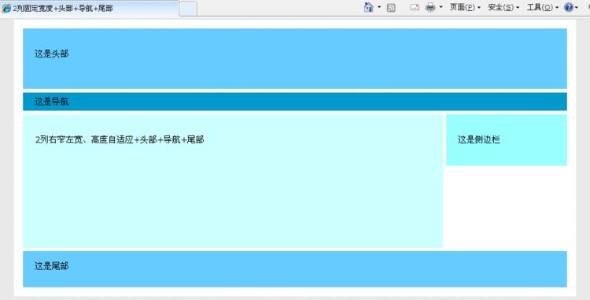
本例中的关键是<div class="clearfloat"></div>。这句话是清除浮动用的，因为我们在header和menu内设计时都可能涉及到浮动，还有sidebar栏和content，本身已经浮动了，这样如果content的高度没有sidebar高时，footer会浮动到sidebar右侧，造成整个页面错乱，采用这种方式可以有效避免错乱。
另外，sidebar和content分别采用左浮动和右浮动的方式，当然也可以采用自适应宽度，将“sidebar”和“content”按显示的次序摆放， <div id="content">2列右窄左宽、高度自适应+头部+导航+尾部 </div> <div id="sidebar">这是侧边栏</div>。将sidebar的css修改为#sidebar {float:left; width:200px; background:#9ff; margin-bottom:5px;margin-left:5px;}。

DIV2列左窄右宽高度自适应且未知高度底部平齐+头部+导航+尾部－超级牛最详细的Div+CSS布局案例
此例子与前面的例子的区别在于当正文的高度不统一时，怎么办，这也是页面DIV布局时经常碰到的格式问题。
CSS代码如下：
body { font-family:Verdana; font-size:14px; margin:0;background:#E9E9E9;}
.clearfloat { clear:both; height:0; font-size: 1px; line-height: 0px;}
#container {margin:0 auto; width:900px;background:#FFFFFF;padding:15px;}
#header { height:100px; background:#6cf; margin-bottom:5px;}
#menu { height:30px; background:#09c; margin-bottom:5px; line-height:30px}
#mainContent { }
#sidebar { float:right; width:200px; background:#9ff; margin-bottom:5px;}
#content { float:left; width:695px; background:#cff; margin-bottom:5px;}
#footer { height:60px; background:#6cf;}
页面代码如下：
<body>
<div id="container">
<div id="header">这是头部</div>
<div class="clearfloat"></div>
<div id="menu">这是导航</div>
<div class="clearfloat"></div>
<div id="mainContent">
<div id="sidebar">这是侧边栏</div>
<div id="content">2列左窄右宽高度自适应且未知高度底部平齐+头部+导航+尾部</div>
</div>
<div class="clearfloat"></div>
<div id="footer">这是尾部</div>
</div>
<script language="javascript">
document.getElementById("sidebar").style.height=document.getElementById("content").offsetHeight+"px";
</script>
</body>
效果下图显示：点击看大图
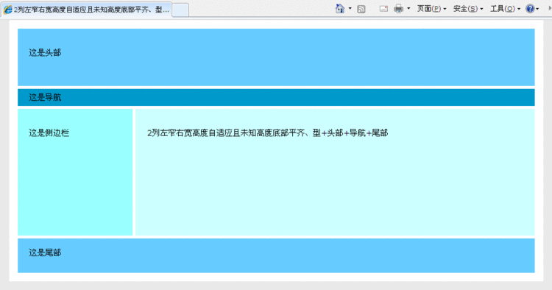
这个例子使用到了JS和CSS的配合使用，关键是<script language="javascript">
document.getElementById("sidebar").style.height=document.getElementById("content").offsetHeight+"px";</script>。这句话是用来将左边的DIV的高度与右边的自动齐平，但需要注意的，此方法只限于左边的"sidebar"的高度一定小于右边的"content"，反之则不能实现。
另外，需要注意的是，因为是使用JS，所以sidebar和content必须是使用ID，而不能使用CLASS来定义CSS，id="sidebar"。最次由于HTML是逐渐显示编译的，所以要将JS写在</body>的前面。
写在最后的话
所有的DIV+CSS布局案例示范到此已经全部结束了，为了显示上的直观，一直都是采用整个的色块来表达效果，而实际的网页上面一般会有很多元素影响你的判断，所以一个优秀的网页布局架构师都要经历“看山是山，看山不是山，然后再看山是山”的过程。如下图一，将整个网页的效果图中华丽的部分抽去，其实整个网站的布局就是这个样子。
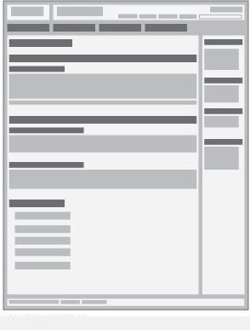
而页面中的一个栏目的布局，也是同样的道理，如图二。
